Міністерство освіти і науки України

Відокремлений структурний підрозділ «Тернопільський фаховий коледж Тернопільського національного технічного університету імені Івана Пулюя»

Циклова комісія комп’ютерних наук

ЗВІТ

про виконання лабораторної роботи №4

з дисципліни: “Об’єктно-орієнтоване програмування”

на тему: “Успадковування класів”

Виконала:
студентка групи КН-321
Байдецька. В. П.

Прийняв:
Слободян Р.О

Тернопіль 2025

Мета: ознайомитись зі способами та механізмами успадкування класів та навчитись використовувати їх для побудови об’єктно-орієнтованих програм.

КОРОТКІ ТЕОРЕТИЧНІ ВІДОМОСТІ

Базові та похідні класи
Успадкування дозволяє створювати нові класи на основі існуючих. Клас, від якого успадковуються, називається базовим класом, а клас, який успадковує — похідним класом.
Синтаксис оголошення:
class Похідний : спеціфікатор_доступу Базовий {
// додаткові члени класу
};
Похідний клас успадковує всі члени базового класу (крім конструкторів і деструкторів) і може додавати власні.

Спеціфікатори доступу
- public — публічні члени базового класу залишаються публічними, захищені — захищеними
- protected — публічні та захищені члени базового класу стають захищеними
- private — публічні та захищені члени базового класу стають приватними
За замовчуванням використовується private.

Доступ до членів базового класу
Для звернення до перевизначених членів базового класу використовується оператор :::
class Derived : public Base {
int b;
public:
void func() {
Base::b = 2; // доступ до b з базового класу
b = 3; // доступ до b з похідного класу
}
};

Конструктори та деструктори
Конструктори не успадковуються. Конструктор похідного класу повинен викликати конструктор базового класу:
class Base {
int a, b;
public:
Base(int aa, int bb) : a(aa), b(bb) {}
};

class Derived : public Base {
int c;
public:
Derived(int aa, int bb, int cc)
: Base(aa, bb), c(cc) {} // виклик конструктора базового класу
};
Порядок створення/знищення: об'єкти створюються від базового до похідного класу, знищуються — у зворотному порядку.

Захищені члени (protected)
Захищені члени доступні в похідних класах, але недоступні ззовні. Рекомендується використовувати захищені функції, а не дані, для збереження інкапсуляції.
Хід роботи
Завдання 1. Уявіть собі видавничу компанію, яка торгує книгами і аудіо-записами цих книг. Створіть клас Publication, в якому зберігаються назва (string) і ціна (float) книги. Від цього класу успадковуються ще два класи: Book, який додатково містить інформацію про кількість сторінок у книзі (int), і Type, який додатково містить час запису книги у хвилинах (float).
#include <iostream>
#include <string>
using namespace std;
class Publication{
string title;
float price;
public:
Publication();
virtual void InputData();
virtual void OutputData() const;

};
Publication::Publication(){
title = ' ';
price = 0.0;
}
void Publication::InputData(){

cout<<"please enter title of the book ";
cin >> title;
cout<<"please enter price of the book ";
cin >> price;
}

void Publication::OutputData() const{
cout<<"book title: "<<title<<endl<<"book price: "<<price<<endl;
}

class Book:public Publication {
int pageCount;
public:
Book();
void InputData() override;
void OutputData() const override;

};

Book::Book(){
pageCount = 0;
}

void Book::InputData(){
Publication::InputData();
cout<<"please enter number of pages in the book ";
cin >> pageCount;
}

void Book::OutputData() const{
Publication::OutputData();
cout<<"there are "<<pageCount<<" pages in the book"<<endl;
}

class Type:public Book{
float duration;
public:
Type();
void InputData() override;
void OutputData() const override;

};
Type::Type(){
duration = 0.0;
}

void Type::InputData() {
cout<<"AUDIOBOOK"<<endl;
Book::InputData();
cout<<"please enter duration of audiobook ";
cin >> duration;

}

void Type::OutputData() const{
Book::OutputData();
cout<<"audio is "<<duration<<"minutes long"<<endl;
}

int main()
{
Book book;
Type audiobook;
book.InputData();
audiobook.InputData();
book.OutputData();
audiobook.OutputData();
return 0;
}

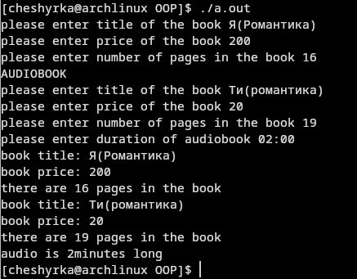
Завдання 2. До класів з попереднього завдання (попередньо зберігши окремо код) додайте базовий клас Sales, в якому міститься масив, що складається з трьох значень типу float, куди можна записати загальну вартість проданих книг за останні три місяці.

#include <iostream>
#include <string>
using namespace std;
#define months 3
//Базовий клас
class Publication{
string title;
float price;
public:
Publication();
void InputData();
void OutputData() const;

};
Publication::Publication(){
title = ' ';
price = 0.0;
}
void Publication::InputData(){

cout<<"please enter title of the book ";
cin >> title;
cout<<"please enter price of the book ";
cin >> price;
}

void Publication::OutputData() const{
cout<<"book title: "<<title<<endl<<"book price: "<<price<<endl;
}

//Базовий клас
class Sales{
float SoldInAMonth[months];
public:
Sales();
void InputData();
void OutputData() const;
};

Sales::Sales(){
for(int i = 0; i < months; i++){
SoldInAMonth[i] = 0.0;
}
}

void Sales::InputData(){
cout << "Enter sales info"<<endl;
for (int i = 0; i < months; ++i)
{
cout << "Enter sales for month "<<i<<endl;
cin >> SoldInAMonth[i];
}
}

void Sales::OutputData() const{
cout << "Printing sales info"<<endl;
for (int i = 0; i < months; ++i)
{
cout << "Sales for month "<<i<<endl;
cout << SoldInAMonth[i];
}
}

//Похідний класс публікації і продажів
class Book:public Publication, public Sales {
int pageCount;
public:
Book();
void InputData();
void OutputData() const;

};

Book::Book(){
pageCount = 0;
}

void Book::InputData(){
Publication::InputData();
Sales::InputData();
cout<<"please enter number of pages in the book ";
cin >> pageCount;
}

void Book::OutputData() const{
Publication::OutputData();
Sales::OutputData();
cout<<"there are "<<pageCount<<" pages in the book"<<endl;
}

//Похідний класс книжки
class Type:public Book{
float duration;
public:
Type();
void InputData() ;
void OutputData() const ;

};
Type::Type(){
duration = 0.0;
}

void Type::InputData() {
cout<<"AUDIOBOOK"<<endl;
Book::InputData();
Sales::InputData();
cout<<"please enter duration of audiobook ";
cin >> duration;

}

void Type::OutputData() const{
Book::OutputData();
Sales::OutputData();
cout<<"audio is "<<duration<<"minutes long"<<endl;
}

int main()
{
Book book;
Type audiobook;
book.InputData();
audiobook.InputData();
book.OutputData();
audiobook.OutputData();
return 0;
}
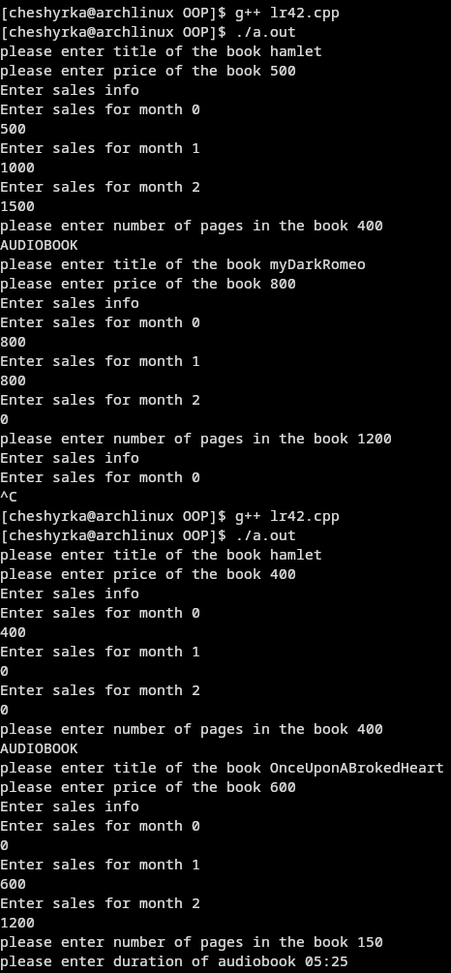

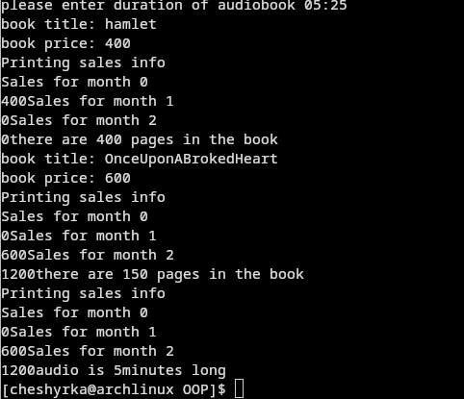

3. Реалізувати два класи згідно варіанту індивідуального завдання, які
будуть похідними для класу розробленого у лабораторній роботі №2.
Похідні класи повинні містити:
- конструктор по замовчуванню;
- параметризований конструктор;
- конструктор копіювання;
- деструктор;
- inputData() – метод для запит у користувача даних та їх зчитування з
клавіатури у поля об’єкта класу;
- print() – константний метод виводу даних на екран;
- методи доступу до закритих даних (сетери і гетери).
ВАРІАНТИ ЗАВДАНЬ
Варіант 1.
class EducationalToy : public Toy {
string subject; //навчальний предмет
int complexityLevel;//рівень складності
public:
// конструктори, сетери, гетери,
// методи, деструктор
};
class BoardGameToy : public Toy {
int numberOfPlayers; //
string rules; //
public:
// конструктори, сетери, гетери,
// методи, деструктор
};

#include <iostream>
#include <cstring>
using namespace std;
//базовий клас
class Toy {
char *ownerName; // власник
int old; // для якого віку іграшка
public:
Toy();
Toy(char * ownerName, int old);
Toy(const Toy& );
void setOwnerName(char * ownerName);
char * getOwnerName();
void setOld(int old);
int getOld();
void print() const;
void input();
~Toy();
};

// Реалізація методів класу
Toy::Toy(){
old = 0;
ownerName = new char[1];
ownerName[0] = '\0';
cout << "object created " << endl;
}

Toy::Toy(char * ownerName, int old){
this->old = old;
this->ownerName = new char[strlen(ownerName) + 1];
strcpy(this->ownerName, ownerName);
cout << "object created " << endl;
}

Toy::Toy(const Toy &toy){
this->ownerName = new char[strlen(toy.ownerName) + 1];
strcpy(this->ownerName, toy.ownerName);
this->old = toy.old;
cout << "object copied " << endl;
}

void Toy::setOwnerName(char * ownerName){
delete[] this->ownerName;
this->ownerName = new char[strlen(ownerName) + 1];
strcpy(this->ownerName, ownerName);
}

void Toy::setOld(int old){
this->old = old;
}

void Toy::input(){
char buffer[100];
cout << "Enter owner's name: ";
cin.ignore();
cin.getline(buffer, 100);

delete[] this->ownerName;
this->ownerName = new char[strlen(buffer) + 1];
strcpy(this->ownerName, buffer);

cout << "Enter age: ";
cin >> this->old;
}

char * Toy::getOwnerName(){
return ownerName;
}

int Toy::getOld(){
return old;
}

void Toy::print() const{
cout << "owner's name is " << ownerName << endl;
cout << "toy is for " << old << "+ years old children " << endl;
}

Toy::~Toy(){
delete[] ownerName;
cout << "object destroyed" << endl;
}
// EducationToy
class EducationToy:public Toy {
string subject;
int complexityLevel;
public:
EducationToy(); //+
EducationToy(string subject, int complexityLevel); //+
EducationToy(const EducationToy &toy);//+
void InputData();//+
void print() const;//+
void setSubject(string subject);//+
void setComplexityLevel(int complexityLevel);//+
string getSubject();//+
int getComplexityLevel();//+
~EducationToy();

};

EducationToy::EducationToy(){
subject = ' ';
complexityLevel = 0;
cout << "Object created";
}

EducationToy::EducationToy(string subject, int complexityLevel){
this->subject = subject;
this->complexityLevel = complexityLevel;
}

EducationToy::EducationToy(const EducationToy &toy){
this->subject = toy.subject;
this->complexityLevel = toy.complexityLevel;
}

void EducationToy::InputData(){
Toy::input();
cout<<"please enter subject ";
cin.ignore();
getline(cin, subject);
cout<<"please enter complexity level ";
cin >> complexityLevel;
}

void EducationToy::print() const{
Toy::print();
cout << "this toy is for " << subject << endl;
cout << "It has complexity level of " << complexityLevel << endl;
}

void EducationToy::setSubject(string subject){
this->subject = subject;
}

void EducationToy::setComplexityLevel(int complexityLevel){
this->complexityLevel = complexityLevel;
}

int EducationToy::getComplexityLevel(){
return complexityLevel;
}

string EducationToy::getSubject(){
return subject;
}

EducationToy::~EducationToy(){
cout << "Object destroyed";
}
//BoardGameToy
class BoardGameToy:public Toy {
int numberOfPlayers;
string rules;
public:
BoardGameToy();
BoardGameToy(int numberOfPlayers, string rules);
BoardGameToy(const BoardGameToy&);
void InputData();
void print();
void setNumberOfPlayers(int numberOfPlayers);
void setRules(string rules);
int getNumberOfPlayers();
string getRules();
~BoardGameToy();

};

BoardGameToy::BoardGameToy(){
rules = ' ';
numberOfPlayers = 0;
cout << "Object created";
}

BoardGameToy::BoardGameToy(int numberOfPlayers, string rules){
this->rules = rules;
this->numberOfPlayers = numberOfPlayers;
}

BoardGameToy::BoardGameToy(const BoardGameToy &toy){
this->rules = toy.rules;
this->numberOfPlayers = toy.numberOfPlayers;
}

void BoardGameToy::InputData(){
Toy::input();
cout<<"please enter rules ";
cin.ignore();
getline(cin, rules, '\n');
cout<<"please enter number of players ";
cin >> numberOfPlayers;
}

void BoardGameToy::print(){
Toy::print();
cout << "this game is for " << numberOfPlayers << " people"<<endl;
cout << "rules: " << rules << endl;
}

void BoardGameToy::setRules(string rules){
this->rules = rules;
}

void BoardGameToy::setNumberOfPlayers(int numberOfPlayers){
this->numberOfPlayers = numberOfPlayers;
}

int BoardGameToy::getNumberOfPlayers(){
return numberOfPlayers;
}

string BoardGameToy::getRules(){
return rules;
}

BoardGameToy::~BoardGameToy(){
cout << "Object destroyed";
}

int main()
{
EducationToy educationToy;
BoardGameToy monopoly;
educationToy.InputData();
cout<<"Board Game"<<endl;
monopoly.InputData();
educationToy.print();
monopoly.print();
return 0;
}

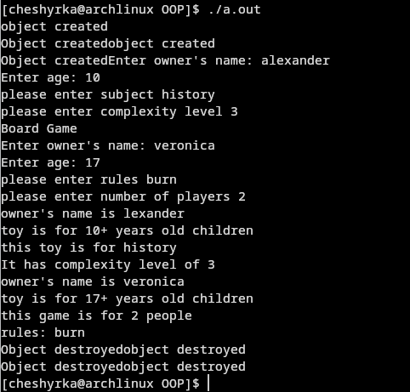
Висновок: в ході виконання лабораторної роботи я ознайомилась зі способами та механізмами успадкування класів та навчилась використовувати їх для побудови об’єктно-орієнтованих програм.

